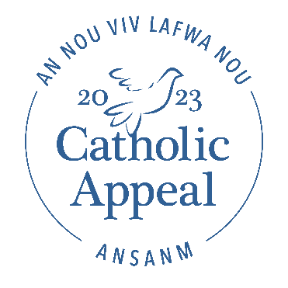

Opsyon ak Bilten Apèl Katolik la
Opsyon 1
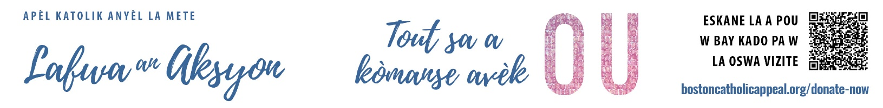
Youn nan fason ki pi siyifikatif nou apwofondi enpak lekòl, pawas, ak ministè Achidyosèz nou yo se lè nou sipòte Apèl Katolik la. Patenarya w ak patisipasyon w pote lanmou Kris la anndan kominote nou yo nan plizyè fason.
Anpil nan nou menm te resevwa yon lèt nan men Kadinal Seán ki mande sipò nou byen bonè a Apèl Katolik 2023 a. Nou espere ke w va reponn envitasyon l lan ak yon kado jenere, nan konnen ke chak kontribisyon transfòme lafwa an aksyon. Apèl la se yon mwayen prensipal pou nou pran swen frè ak sè nou yo, epi tout sa a kòmanse avèk OU.

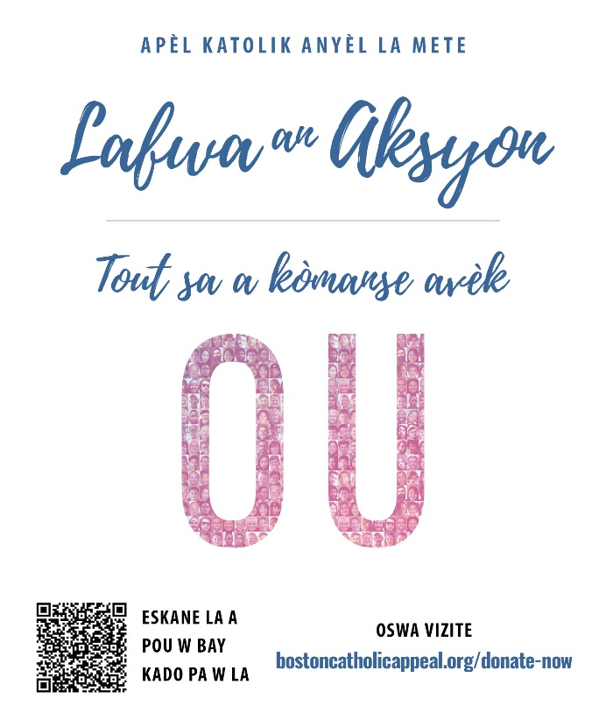
Opsyon 2

Semèn ki sot pase a, anpil nan nou ka te resevwa yon lèt nan men Kadinal Seán ki mande sipò nou byen bonè a Apèl 2023 a. Apèl la se yon mwayen prensipal kote ke nou pote limyè Kris la nan fènwa epi apwofondi enpak ministè Legliz nou an, anpil nan yo benefisye dirèkteman pawas nou an. Tanpri, nan lapriyè, konsidere ofri yon kado jenere byen bonè lè w retounen kat pwomès ou a oswa lè w fè yon don sou entènèt nan www.bostoncatholicappeal.org/donate-now. Kontribisyon w mete lafwa an aksyon nan plizyè fason siyifikatif. Mèsi!

Fen semèn 18-19 Fevrye
Lafwa an aksyon. Tout sa a kòmanse avèk OU.
Yon fwa pa ane, yo mande Katolik atravè Achidyosèz la pou yo antre nan patenarya youn ak lòt pou sipòte pawas yo ansanm ak anpil ministè sansibilizasyon nan kontribye a Apèl Katolik la. Anpil nan nou te resevwa yon lèt nan men Kadinal Seán ki mande sipò nou byen bonè a Apèl 2023 a. Nou espere ke w ap reponn envitasyon li a ak yon kado jenere, nan konnen ke chak kontribisyon transfòme lafwa an aksyon. Ou ka fè yon kado lè w retounen kat pwomès ou oswa lè w fè yon don sou entènèt nan www.bostoncatholicappeal.org/donate-now. Pou sila yo ki deja bay yon kado, mèsi pou sipò byen bonè ou! Apèl la se yon mwayen prensipal kote nou pran swen frè ak sè nou yo, epi tout sa a kòmanse avèk OU.

Fen semèn 25-26 Fevrye
Nan fen semèn kap vini an, Apèl Katolik 2023 a pral lanse ofisyèlman isit la nan pawas nou an ak atravè Achidyosèz la. Youn nan fason ki pi siyifikatif pou nou temwaye prezans Kris la epi apwofondi enpak ministè Legliz nou an se lè nou sipòte Apèl Katolik la. Antan ke pastè ou, mwen envite w konsidere nan lapriyè pwolonje jenerozite w bay apèl la ane sa a. Anpil nan nou gentan deja fè sa epi mwen pwofondeman rekonesan anvè nou. Lè pawas nou an rive nan objektif $XX li a, yo pral remèt nou yon pati nan fon adisyonèl ki resevwa a pou nou itilize nan pawas pa nou an. Pou w fè yon kado sou Entènèt, tanpri vizite www.bostoncatholicappeal.org/donate-now. Mèsi!

*Fen semèn Anons: 4-5 Mas
*Nan fen semèn sa a, n ap mete yon feyè espesyal nan bilten pawas yo k ap anonse lansman Apèl la. Pa gen okenn enklizyon bilten adisyonèl ki nesesè.

Fen semèn Angajman: 11-12 Mas
Nou vrèman kontan pou nou lanse Apèl Katolik la fen semen sa a nan [NAME OF PARISH]. Mèsi a sila yo ki deja reponn jenerezman a envitasyon Kadinal la! Akòz sipò ou byen bonè, nou rive nan XX% objektif nou an. Antan ke Katolik, chaken de nou pataje responsablite kominote Legliz la – alafwa dirèkteman nan pawas nou an ak pi gran Legliz la. Mèsi paske w reponn ak lafwa, espwa, ak charite lè w fè yon kado bay Apèl Katolik 2023 a. Nou pi fò ansanm epi jenerozite w apresye anpil!

Opsyon pou Lapriyè Fidèl yo
Sa yo se detwa nan lapriyè fidèl yo ke w ta dwe ajoute nan lamès ou yo:
- Ke kado nou bay Apèl Katolik la kontinye sèvi epi sipòte PARISH NAME osi byen ke lekòl Katolik nou yo, kominote nou yo, ansanm ak frè ak sè nou yo ki nan bezwen.

- Ke efò inifye nou pou sipòte Apèl Katolik la, pwogram ak ministè pawas nou yo anrichi isit la nan PARISH NAME pandan ke, ansanm, nou mete lafwa nou an aksyon.

- Ke Jenerozite ak lanmou sa a fòtifye pwogram ak ministè yo ki chanje lavi yo, espesyalman sila yo ki afekte pawas nou an dirèkteman.

